绝密★启用前
海北藏族自治州（海晏县）祁连县（八宝） 2023-2024学年八年级上学期期末物理冲刺卷

考试范围：八年级上册（人教版）；考试时间：120分钟
题号 | 一 | 二 | 三 | 四 | 五 | 总分
得分
注意事项：
1、答题前填写好自己的姓名、班级、考号等信息
2、请将答案正确填写在答题卡上

 | 一、 选择题（共10题）
  评卷人 | 得分
1. （广西来宾市八年级（上）期末物理试卷）用刻度尺测量物体长度时造成误差的原因是（ ）
A .刻度尺放得不正
B .测量者的估计能力有所不同
C .读数时视线跟刻度尺不垂直
D .有刻线的一边没有贴近被测物体
2. （人教版九年级全册《第21章 信息的传递》2022年单元检测卷）关于同步通信卫星，下列判断中正确的是（ ）
A .同步卫星的转动周期和地球的自转周期相同，相对于地球是运动的
B .同步卫星在赤道正上空，绕地球转动的周期和地球自转周期一样，从地球上看，它是在赤道上空某处静止不动的
C .同步卫星在空中静止不动
D .同步卫星作为传播微波的中继站，地球上空只要4颗就几乎能覆盖全世界
3. （2020秋•开福区校级期末）下列说法中与实际相符的是​ ​
A .一个鸡蛋的质量约为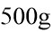​
B .一名中学生受到重力约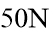​
C .一名中学生骑自行车的速度约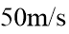​
D .一瓶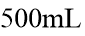​的矿泉水质量约为​
4. （2021•福建）如图，《天工开物》中描述了古代劳动人民在田间割稻、脱粒等情景，下列说法错误的是​ ​
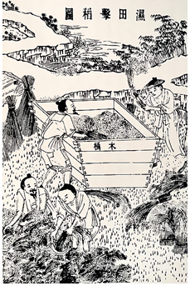
A .把镰刀口磨锋利是为了增大压强
B .木桶底面积较大是为了减小压力
C .用力击稻是为了利用惯性脱粒
D .撑开稻草晾晒是为了加快蒸发
5. （2020年秋•泗阳县校级月考）下列有关声音的说法中，正确的是（ ）
A .声音在真空中传播速度最大
B .声音是由于物体的振动产生的
C .声音在不同物质中传播的速度相同
D .只要物体振动人耳就能听到声音
6. （2020•鄂尔多斯）如图为中国向世界公布的黑洞“照片”。下列有关说法，正确的是​ ​
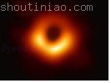
A .在阳光下观察这张照片，地面上出现该照片的影子是由于光的直线传播
B .人们能看到不发光的照片是由于光的折射
C .科学家们通过天文望远镜拍摄的外星系照片是利用了光的反射
D .用放大镜将照片放大来观察是利用了光的直线传播
7.
以上内容仅为本文档的试下载部分，为可阅读页数的一半内容。如要下载或阅读全文，请访问：https://d.book118.com/325204133223011043

